Jaarconcert 2006 : POP meets CLASSIC!!
Op zaterdagavond 17 juni 2006 gaf ‘Voices Unlimited’ voor het tweede achtereenvolgende jaar een jaarconcert in de Rijswijkse Schouwburg, met dit jaar het thema ‘Pop meets Classic’.

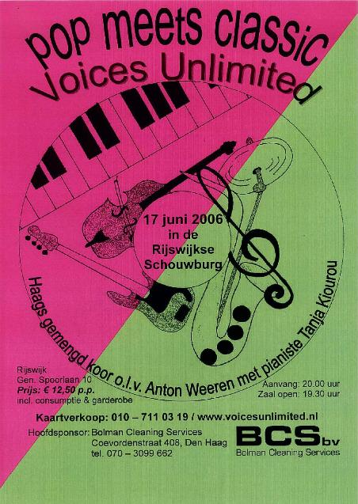
Het programma bevatte zwoele zomernummers zoals ‘When you say nothing at all’ van Ronan Keating, en het mooie ‘Ameno’ van Era; maar ook het klassiek geworden popnummer ‘Bohemian Rhapsody’ van Queen, en als openingsnummer een indrukwekkend deel uit de klassieke ‘Carmina Burana’.
Het concert eindigde met ‘Land of Hope and Glory’, waarna als toegift het spetterende ‘Let me entertain you’ (Robbie Williams) nog een keer gezongen werd.
Het was zowel voor publiek als koor een zeer geslaagde avond!
De nummers kwamen goed tot hun recht, en ook het enthousiasme van het koor was aanstekelijk. Dit alles was natuurlijk niet mogelijk geweest zonder de gedrevenheid en grote muzikaliteit van dirigent Anton Weeren en pianiste Tanja Kiourou. Deze muzikaliteit was ook goed te horen in het intermezzo: Summertime en Georgia on my Mind, gespeeld op trompet (Anton) en piano (Tanja).
Daarnaast was er tijdens het concert muzikale begeleiding van een combo bestaande uit :
Marcel Wildenberg (gitaar), Martin Krijnen (drums), Jos van de Boom (basgitaar),
Kees van Venetië (trompet en percussion), Tanja Kiourou (vleugel, keyboard en synthesizer)
en Victor Plat (elektrische gitaar)
De presentatie werd verzorgd door Linda Hulshof en Eveline de Jagher.

